Государственное автономное учреждение Калужской области
«Спортивная школа олимпийского резерва «Труд»

Пропагандируя физическую культуру и здоровый образ жизни, создавая условия для занятий спортом, школа со дня своего образования 1994г. сохраняет спортивные традиции нашего города, области, страны.
Директор спортивной школы Коптеев Роман Владимирович.
Цель деятельности организации: подготовка спортивного резерва для спортивных сборных команд Калужской области и Российской Федерации.
Виды спорта, культивируемые в спортивной школе: плавание, прыжки в воду, бадминтон, настольный теннис, конькобежный спорт, тхэквондо, бокс, спорт лиц с поражением ОДА, спорт глухих, спорт слепых, спорт ЛИН.
Предмет деятельности организации: реализация программ спортивной подготовки на этапах: начальная подготовка, тренировочный, совершенствования спортивного мастерства, высшего спортивного мастерства. Организация и проведение спортивно-оздоровительной работы по развитию физической культуры среди различных групп населения.
Занятия проводят 36 квалифицированных тренеров. Ежегодно в школе занимается более 1300 воспитанников.

Сделайте свою жизнь ярче! Добавьте спорт в свою жизнь!
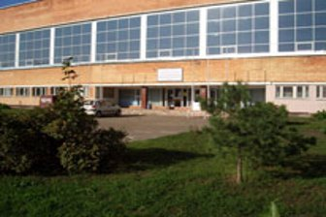

Адрес: г. Калуга, ул. Подгорная, д. 57-а.
тел/факс:
8(4842) 535-515
535-507
e-mail: dusshtrud@yandex.ru

